行程特色：
- 航空公司：香港出境，乘坐俄罗斯第二大航空公司—洲际航空公司客机直飞俄罗斯；
- 全程四飞，行程更轻松舒适；
- 全程安排专业俄语出境领队；
- 行程包含：莫斯科地铁、新圣女公墓、冬宫、夏宫花园、彼得保罗要塞、圣三一教堂
- 莫斯科游览苏联及俄罗斯历史见证地—红场；
- 特别安排：金环谢镇，感受浓浓的俄罗斯乡村气息及清新的自然风光；
☆ 观赏俄罗斯多座教堂的丰姿，感受东正教的氛围以及对俄罗斯民族的重要意义；
香港-莫斯科-圣彼得堡-金环-皇家庄园-拉多加湖八天行程(UNA)
第一天 | 香港UN966（1235/1830）莫斯科（UN009 2120/2305）圣彼得堡
早上深圳集中，后前往香港机场乘洲际航空公司参考航班UN966（1235/1830）前往莫斯科，后转乘参考航班（UN009 2120/2305）前往圣彼得堡 抵达后旅游大巴接机，送抵宾馆休息。
（温馨提示：俄罗斯比中国北京晚4个小时，抵达当天晚上无晚餐；请自备少许食品。）
餐 | 无 | 酒店 |  |  | 当地四星级参考酒店：波罗地海宾馆、普尔科沃宾馆、莫斯科宾馆
餐 | 无 | 交通 |  |  | 飞机/巴士
第二天 | 圣彼得堡
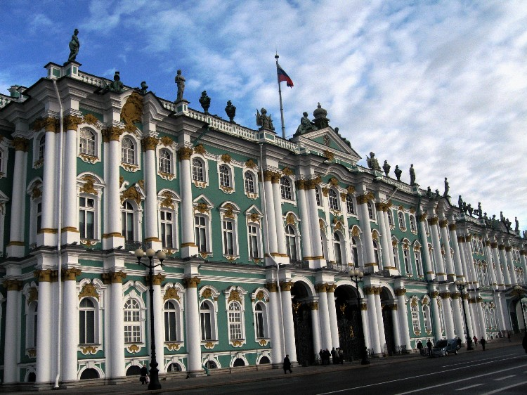
早餐后，游览打响俄国十月革命第一枪的阿芙乐尔号巡洋舰（外观15分钟）, 前往游览圣彼得堡的发源地---【彼得堡罗要塞】（赠送30分钟，不进教堂和监狱）；参观世界四大博物馆之一的【国立埃尔米塔什博物馆—冬宫】 (时间约2小时)（与大英博物馆、美国大都会博物馆、巴黎卢浮宫齐名；圣彼得堡的中心广场—冬宫广场，它不仅以其雄伟的建筑而闻名，也是俄罗斯历史上众多历史事件的见证，亚历山大纪念柱-落成于1832年，纪念沙俄击败了拿破仑军队的入侵；为纪念十二月革命中牺牲的十二月党人而以他们名字命名的十二月党人广场(约20分钟) ，【瓦西里岛古港口灯塔】（外观约10分钟）是为入港船只导航的灯塔，称为拉斯特莱里柱，在重大节日里灯塔会点燃。圣伊撒基耶夫大教堂（外观10分钟）。及由普希金的抒情诗而得名的青铜骑士像，外观海军总部大楼；【狮身人面像】（外观约10分钟）十月革命胜地—斯莫尔尼宫（外观约15分钟)。
♦晚间特色项目推荐：俄罗斯芭蕾舞(约2小时，1200元/人)
温馨提示：冬宫周一关闭，不对外开放；如遇关闭,会根据实际情况前后调整行程。
餐 | 早餐、午餐、晚餐  (就餐于中餐厅) |  | 酒店 | 当地四星级参考酒店：波罗地海宾馆、普尔科沃宾馆、莫斯科宾馆
餐 |  |  | 交通 | 巴士
第三天 | 圣彼得堡
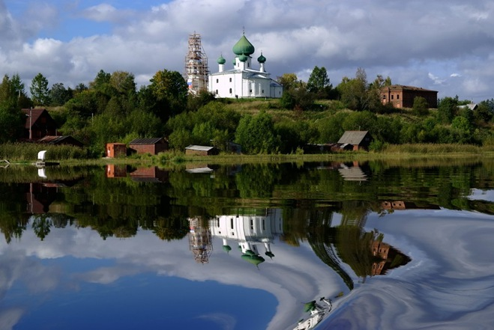
早餐后前往位于圣彼得堡东北部70公里的拉多加湖（游览约2小时）：拉多加湖隶属圣彼得堡辖区，是世界第二大淡水湖，欧洲第一大淡水湖，俄罗斯境内的第三大湖泊。该湖面积18100平方公里，湖内大小岛屿五万多个，二战期间德军完全切断苏联内地向列宁格勒运送粮食的运输线，长达900天的列宁格勒大围城拉开序幕，拉多加湖仅剩下中间一段宽约65公里的水域不在德军炮火的射程之内，这片水域就成了列宁格勒唯一能从外界获得粮食和其他一切必需品的"生命之路"，午餐特别安排品尝俄罗斯特色野生熏鱼与众不同的俄式简餐（温馨提示：特色野生熏鱼餐偏重北方口味，广东客人不一定完全适应，建议客人自备少许面包/饼干等干粮）。午餐后安排自由活动。
♦特色项目推荐：叶卡捷琳娜花园及琥珀宫殿（约2小时,500元/人）
餐 | 早餐(就餐于中餐厅)、午餐（野生熏鱼餐）、晚餐(就餐于中餐厅) |  | 酒店 | 当地四星级参考酒店：波罗地海宾馆、普尔科沃宾馆、莫斯科宾馆
餐 |  |  | 交通 | 巴士
第四天 | 圣彼得堡UN008 (2125/2300）莫斯科
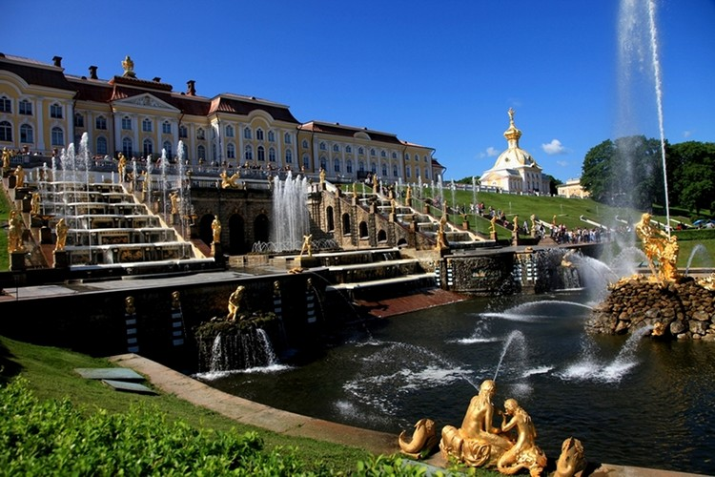
早餐后，乘车前往距离市区30公里的芬兰湾--【夏宫花园】(游览时间约1小时，参观上、下花园，不进宫殿)，花园分为上、下花园，共有60多个不同大小形式的喷泉。充满艺术氛围的艺术广场（10分钟）参观精美绝伦的滴血大教堂(外观约15分钟)又称复活教堂，气势磅礴的喀山大教堂(约15分钟)，游览圣彼得堡最著名的街道涅瓦街(自由活动约1小时),街边街头艺术家的表演定会使您再次领略俄罗斯文化艺术的辉煌；晚餐后乘洲际航空公司参考航班UN008（2125/2300）前往莫斯科。抵达后安排入住酒店休息。
餐 | 早餐、午餐、晚餐  (就餐于中餐厅) |  | 酒店 | 当地三星级参考酒店：伊兹麦洛瓦、杜里斯、阿米涅夫斯卡娅
餐 |  |  | 交通 | 巴士/飞机
第五天 | 莫斯科
餐后，进行城市参观游览革命胜地--红场及周边（约1.5小时），红场是莫斯科的心脏，古称特罗伊茨广场，17世纪改为现在的名字意为“美丽的广场；为纪念伊万雷帝远征喀山汗国凯旋而建的圣瓦西里教堂（外观）、亚历山大花园、无名烈士墓；参观俄罗斯最大的百货公司—古姆；参观【新圣女公墓】（约1小时）。午餐后自由活动。
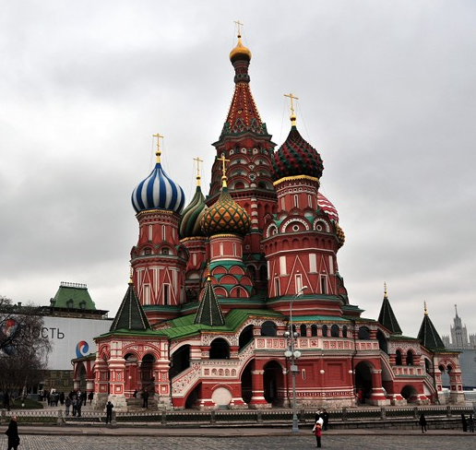
♦特色项目推荐：克里姆林宫（约1.5小时，费用280元/人）
温馨提示：克里姆林宫周四关闭; 红场、克里姆林宫如举行政治活动或有特殊事件会关闭，只能外观;
餐 | 早餐、午餐、晚餐(就餐于中餐厅) |  | 酒店 | 当地三星级参考酒店：伊兹麦洛瓦、杜里斯、阿米涅夫斯卡娅
餐 |  |  | 交通 | 巴士
第六天 | 莫斯科
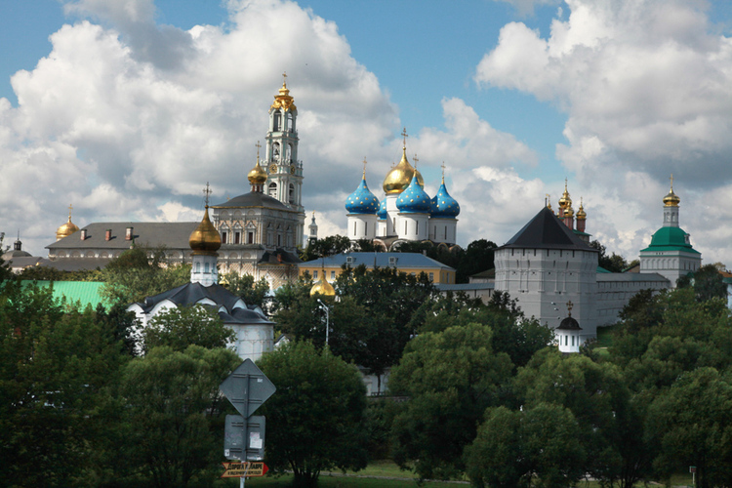
早餐后赴谢尔盖耶夫镇（莫斯科的卫星城市之一，位于市区东北71千米处。是一座风景如画，宗教建筑独特的城市，也是俄罗斯金环城市之一），游览东正教圣地【谢尔盖耶夫圣三一大修道院】该修道院是15世纪到18世纪期间发展起来的带有军事特征的宗教圣地。参观修道院内的【斋堂教堂】、【圣三一教堂】【圣母升天教堂】该教堂与克里姆林宫内的圣母升天教堂同名；观钟楼、饮圣水泉。午餐后返回莫斯科。参观二战胜利公园（40分钟）、凯旋门（5分钟），参观【莫斯科地铁站】（约1小时）。游览莫斯科的艺术大街-阿尔巴特步行街（自由活动约1小时）
♦晚间特色项目推荐：俄罗斯马戏(约2小时，480元/人)
餐 | 早餐、(就餐于中餐厅)午餐、(就餐于俄餐厅)、晚餐 (就餐于中餐厅) |  | 酒店 | 当地三星级参考酒店：伊兹麦洛瓦、杜里斯、阿米涅夫斯卡娅
餐 |  |  | 交通 | 巴士
第七天 | 莫斯科UN965 (2110/0950+1)香港
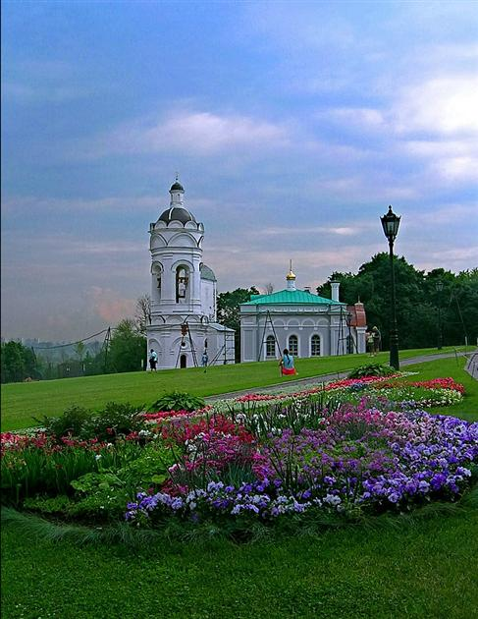
早餐后，参观国民经济展览中心（45分钟）、15金人喷泉（15分钟）、宇航纪念碑（15分钟）。前往位于莫斯科河右岸的皇家庄园--卡洛明斯科娅庄园（游览时间约2小时）：庄园占地面积达390公顷，风景奇美、古木参天、郁郁葱葱、果园飘香，能将俄罗斯河那如诗如画的景致尽收眼底。它是俄国沙皇心爱的庄园，彼得大帝的童年就在这里渡过，其内有16世纪建造的圣格奥尔钟楼教堂，1532年建造的耶稣升天大教堂，马圆顶施洗约翰大教堂和喀山圣母大教堂，庄园的"黄金时代"是在17世纪中叶，这里修建起美丽绝伦的建筑物--木结构宫殿，该宫殿拥有270个房间，3000扇窗户，是沙皇的郊外避暑官邸。后前往机场乘洲际航空公司参考航班（UN965 2110/0950+1）返回香港。

餐 | 早餐、午餐(就餐于中餐厅) |  | 酒店 | 无
餐 |  |  | 交通 | 巴士/飞机
第八天 | 香港
上午0950抵达香港，提取行李后在行李转盘处散团，结束愉快的旅程！
温馨提示：俄罗斯免签名单无需提供护照销签，客人可在香港过境停留7天；
无
注：在不减少景点的前提下，保留依据具体情况变更行程的权利。散拼团不保证夫妻全程同住一个房间！

一、服务项目
所包括项目
♦机票： 俄罗斯往返国际机票，团队经济舱，含机场建设税、游览交通费；
♦酒店: 俄罗斯当地三星+四星级酒店(当地酒店双人标准间，酒店多为前苏联时期建造酒店房间较小且无空调，床偏窄，电梯偏小)。8月份是圣彼得堡的旅游旺季，酒店非常的紧张，有可能会住在郊区，条件相对简陋，敬请谅解！！
♦用车：根据团队人数安排25-52座空调旅游车及外籍司机，保证每人1正座；
♦用餐：中式午晚餐（正餐八菜），10人一桌，11正6早（当地中餐馆用餐）；
标准：正餐：8美金；俄餐：20美金；野生熏鱼餐：20美金；飞机餐不视为正餐。
♦地陪：莫：领队兼导游；圣：中文导游
♦门票：行程中所列景点首道门票即：莫斯科地铁、新圣女公墓、冬宫、夏宫花园、彼得保罗要塞、圣三一教堂
♦签证：免签名单，邀请函费；保证大陆因私护照免签，要求护照有效期半年以上，护照完整，三页空白签证页，如因手续问题无法成行，我社负责，如因护照问题，客人负全责；
♦♦名单：俄罗斯免签名单（仅限于中国内地持因私护照居民，外籍人士参团则须办理旅游签证，费用自理）。
♦保险：旅行社责任险；俄罗斯境外治疗险（仅限做免签名单人员，签证者没有此项目）
参考酒店：
♦莫斯科：伊兹麦洛娃宾馆卡玛、莫斯科青年宾馆、杜里斯、阿米涅夫斯卡娅
♦彼得堡：波罗地海宾馆、普尔科沃宾馆、涅浦顿宾馆、莫斯科宾馆、十月宾馆（主楼），海王星酒店
不包括项目
♦单房差：2000元/人
♦护照费用；
♦航空公司燃油税上涨价格部份，如遇上涨则追补差价。按照国际惯例在候机及转机期间用餐自理；
♦服务项目未提到的其他一切费用，例如特种门票等
♦酒店内洗衣、理发、电话、饮料、烟酒、付费电视、海关税、行李搬运、保管费和超重/件行李托运费等私人费用
♦个人旅游意外保险费（建议购买）
♦旅游费用不包括旅游者因违约、自身过错、自由活动期间内行为或自身疾病引起的人身和财产损失
♦司陪小费：全程560元/人
二、旅行团须知
为了您在本次旅途中本身的安全，我们特别请您遵守下列事项，这是我们应尽告知的责任，也是保障您的权益。我社处理游客意见，以游客交回的《团队质量反馈表》为依据，请您秉着公平、公正、实事求是的原则填写《团队质量反馈表》；请仔细阅读如下内容：
集合与出发
♦出发当天请严守团队集合时间抵达集合地点，若因故无法准时抵达，务必马上联络旅行社工作人员，以免有客人迟到，航空公司起飞前1小时关柜停换登机牌，客人到机场还是无法上机的严重情况发生。根据国内+国际航班团队搭乘要求，团队通常须提前3-4小时到达机场办理登机手续，故国际段航班在当地下午15点前（含15点），行程均不含午餐。晚间22：30点前（含22：30点）起飞的，行程均不含晚餐；
♦出国当天请随身携带护照，携带手机，以免有迟到、塞车、转机...等意外状况联络不上的困扰。
航班与行李携带
♦航班经停或转机时，请务必反复确认登机口和登机时间，并请提前45分钟抵达登机口。航班登机口可能临时变更，请留心机场广播或导游提示，以免误机。
♦一般航空公司免费托运行李额度为每人1件，每件不超过20公斤，超过则需收费；手提行李以不超过2件，合计不超过18公斤，超过限制者，以托运为准。超过100毫升的液体行李(包括饮料、洗浴用品、化妆品等)、打火机、指甲钳、各式刀械等，不得手提上机，需以托运方式处理，具体规定可能根据安全形势发生变化，详情请事先向航空公司查询。
♦请将贵重物品或易碎物品或随时要取用物品放在手提行李箱内。例如：自备药品、摄像机、照相机等。护照、机票、现金等贵重物品请务必随身携带，以免丢失。
♦领取行李时如发生行李遗失或损坏的情况，请及时告知导游，由导游协助向航空公司办理相关手续或申请相关索赔
海关与出入境
♦入境时，请谨慎确实回答当地移民官的询问及检查，携带之现金、支票或其它外币亦应确实申报，如被发现不实或不符，可能遭到拒绝入境，甚至被罚款或拘禁。
♦是否给予签证、是否准予出、入境，为有关机关的行政权利。如因游客自身原因或因提供材料存在问题不能及时办理签证而影响行程的，以及被有关机关拒发签证或不准出入境的，相关责任和费用由游客自行承担。
♦当您离境时，一定检查海关是否给您的护照盖了清晰的离境章，它是您已经回到中国的唯一凭证如果没有盖章或者章不清晰无法辨认，由此造成不必要的损失，非常抱歉只能由本人承担！ 请您谅解的同时也请您自己务必仔细留意！
气候与穿着
♦带好应季衣物，以免天气变化较大，容易着凉、感冒。
♦请尽量准备好防日晒、防雨、所必备的遮阳伞、太阳镜、防晒霜、等等。
♦鞋子以平底轻便的运动鞋为宜，女士请尽量不要穿高跟鞋。
行程须知
♦公司保留对上述行程的最终解释权，请以出发前确认行程为准，本公司有权对上述行程次序、景点、航班及住宿地点作临时修改、变动或更换，景点不会减少，敬请谅解。
♦全团必须同进同出，不允许中途脱团。
♦由于团队行程中所有住宿、用车、景点门票等均为旅行社打包整体销售，因此若游客因自身原因未能游览参观的则视为自动放弃，旅行社将无法退费用。
♦本社有权根据景点节假日休息（关门）调整行程游览先后顺序，但游览内容不会减少，标准不会降低。
♦旅游期间，尽量避免到偏僻的地方。出行时尽量结伴而行，以便相互照顾。留意下榻饭店的名称和地址，最好向前台索取一张饭店名片，随身携带，以便外出后能够顺利回到酒店。请您在境外期间遵守当地的法律法规，以及注意自己的人身安全。

♦行程中如遇客观原因导致团队无法用餐，领队会在抵达前提前告知您，并按标准进行整团退餐，请您谅解。

♦观光时，大件行李可放在旅游车上，贵重物品一定随身携带，以免丢失。

♦行车过程中严禁在车中行走、起身去取、捡物品，以防受伤。
酒店须知
♦俄罗斯酒店为绿色环保酒店，酒店内不提供牙膏、牙刷、拖鞋、洗发水、沐浴乳等洗漱用品，请客人自备。酒店房间中迷你吧中的食品以及饮料是需要客人付费的，请客人注意。房间内打电话都会由电脑记入帐户，等办理离店手续时，前台会通知客人交费（客人自付）。
♦饭店一般有收费电视及免费电视两种，使用前请问清服务员或导游收费标准、操作方法及注意事项，以避免不必要
的损失。
♦由于各种原因如环保、如历史悠久、如欧洲气候较温和等，较多酒店无空调设备。
♦如遇展会等特殊情况导致团队酒店房间紧张，有些酒店会距离市中心较远，并可能临时调整住宿城市，望您谅解。
♦酒店早餐都比较一般，相对其他国家来说，显得量少而且简单，通常只有面包、咖啡、茶、果汁等，入乡随俗请游客理解。
♦根据有关行业规定，旅行社有权根据旅行团团员情况，自行调配房间住宿情况，如需单间，单房差费用自行负责（包括加床和夫妻分开住宿）；
旅游保险
♦本公司要求组团社必须为旅客购买旅游意外保险，以更全面保障旅客利益。
♦外出长途旅游，可能会因水土不服而令身体感到不适。故应准备些常备药物，以备不时之需。携带常备药物时，应避免是粉剂，以免被误为违禁品。孕妇及年长者或健康状况不良者，宜有家人随行。
♦患有心脏病、糖尿病等慢性疾病者应随身携带药物，并听从医生指示服用，不随便吃别人的药。且应提前到医院索取附有英文说明的诊断书备用。以确保在国外发病时，可获得妥善治疗。
游客责任
♦本公司所不能控制之特殊情况下，如战争、政治动荡、天灾、恶劣天气、交通工具发生技术问题、罢工及工业行动等，本公司有权在启程前或出发后取消或替换任何一个旅游项目，亦有权缩短或延长旅程。而所引发之额外支出或损失，概与本公司无关，团员不得借故反对或退出。
♦行程中所安排之机票/船票/车票/酒店或观光项目，均属团体订位，一经出发前确认及订购后，不论任何情况下而未能使用者，概不退回任何款项。
♦请严格遵守团队出发当日的集中时间、境外行程安排中及返回的各个集合时间。为保证大部分游客的利益，避免极小部分游客因迟到而影响全团游客行程安排。如有小部分游客未按照指定抵达集合地，经该团其他全部游客签名，导游将根据事先约定时间准时出发。因此产生的该部分游客的损失(如出租车前往下一目的地的费用或前往目的地的机票等一切相关费用)由迟到的游客自行承担。如团员故意不遵守规则或妨碍全团游客正常活动及利益时，本公司工作人员有权取消其参团资格，所缴费用恕不退还，而该团员离团后一切行动与本公司无关。
♦团员须遵守各国政府之条例，严禁携带违禁品，违例者须自行负责。
♦团员在境外无故脱团造成非法滞留的由客人承担相应后果，俄罗斯法律严格，对于非法滞留的游客需立案审理，经当地法院判决后承担相应的罚款、堂费、律师费和回国机票，情节严重者则需负刑事责任。
特别注意
♦游客不得参观或者参与违反我国法律、法规、社会公德和旅游目的地的相关法律、风俗、宗教禁忌的项目或者活动。
♦请游客在报名时自行检查护照有效期是否有6个月以上，以免造成不必要的损失。
♦万一遭遇强盗时，最好不要强力抵抗，以保护自身安全为要，镇静记住歹徒外形，以利警方破案。遭窃盗或意外事故后，请立即通知导游，并在导游协助下，前往当地警察局或驻外使领馆，并申领遗失或被窃证明文件。客人境外东西由于自己不小心不慎遗失，报案过程中所产生的一切费用客人自理。紧急时，如果语言不通，就用表情或肢体语言表达，不要一味忍耐或保持沉默，而失去先机。
♦旅行途中身体若有不适，马上告知导游或同行人员，尽速送医治疗，途中如有诊疗、住院或购买药品，应索取诊断书及治疗证明单。
♦如果携带信用卡，请在国内提前向发卡银行确认激活，开通信用卡境外使用服务。
♦下车时请记住车号、车型。如迷路请站在曾经走过的地方等候、切不可到处乱跑，最稳当是随身携带酒店卡，在迷路时打车回酒店。
文明公约
中国公民，出境旅游，注重礼仪，保持尊严。讲究卫生，爱护环境；衣着得体，请勿喧哗。
尊老爱幼，助人为乐；女士优先，礼貌谦让。出行办事，遵守时间；排队有序，不越黄线。
文明住宿，不损用品；安静用餐，请勿浪费。健康娱乐，有益身心；赌博色情，坚决拒绝。
参观游览，遵守规定；习俗禁忌，切勿冒犯。遇有疑难，咨询领馆；文明出行，一路平安。
地接社信息
名称：哈尔滨俄风行国际旅行社有限公司
地址：哈尔滨市南岗区花园街306号恒运大厦A座1403室
联系人： 联系方式：

附件一：购物补充协议
经旅游者与旅行社双方充分协商，就本次旅游的购物场所达成一致，旅游者自愿签署本补充协议。
- 购物活动参加与否，由旅游者根据自身需要和个人意志，自愿、自主决定，旅行社全程绝不强制购物。如旅游者不参加购物活动的，将根据行程安排的内容进行活动。除本补充协议中的购物场所外，无其他购物店；
- 游客在本补充协议约定的购物场所购买的商品，非商品质量问题，旅行社不协助退换；
- 游客自行前往非本补充协议中的购物场所购买的商品，旅行社不承担任何责任；
- 如遇不可抗力（天气、罢工、政府行为等）或其他旅行社已尽合理义务仍不能避免的事件（公共交通延误或取消、交通堵塞、重大礼宾等），为保证景点正常游览，旅行社可能根据实际需要减少本补充说明约定的购物场所，敬请游客谅解。
商店名称 | 主要商品 | 时间
紫金店 | 紫金制品 | 约1小时
白桦林商店 | 俄罗斯套娃、巧克力、望远镜、军刀、冰箱贴等 | 约1小时
旅游纪念品商店 | 俄罗斯套娃、巧克力、望远镜、军刀、琥珀等 | 约1小时

我已阅读并充分理解以上所有内容，并愿意在友好、平等、自愿的情况下确认：
旅行社已就上述商店的特色、旅游者自愿购物、购物相关风险对我进行了全面的告知、提醒。我经慎重考虑后，自愿前往上述购物场所购买商品，旅行社并无强迫。我承诺将遵循旅行社及领队的提示理性消费、注意保留购物单据、注意自身人身财产安全。回国后如丢失相应商品单据，则旅行社无法办理退换货事宜，我将自行承担相关的损失。
我同意《购物补充确认》作为双方签署的旅游合同不可分割的组成部分。
旅游者确认签字：

签字日期：
附件二：自费项目补充协议
- 俄罗斯具有深厚的文化底蕴，以下推荐的自费项目都是各国的精华所在。您可以在自由活动期间，根据自己的喜好，自愿选择自费项目，相信俄罗斯的自费活动会带给您不同的体验；
- 所有自费项目绝不强迫，如达到自费项目对应的成行人数，且在时间、天气等因素允许的前提下，旅行社予以安排。如因行程安排、天气、景区临时关闭等原因无法安排，请您理解；
- 自费项目参加与否，由旅游者根据自身需要和个人意志，自愿、自主决定，旅行社全程绝不强制参加自费项目。如旅游者不参加自费项目，将根据行程安排的内容进行活动。旅行社不会售卖此自费项目表以外的任何其他项目；
- 自费项目为统一标价，简要内容参见本补充协议的自费项目介绍，如您同意参加，须在境外自费项目协议签字确认。一旦发生纠纷，我社将把您签字确认的协议作为处理依据，以保证您的权益；
- 此售价为10人以上成团的优惠价，如不足10人时，导游可能将取消自费活动的安排，请您谅解；
- 请您在选择自费项目之前慎重考虑，一旦确认参加并付费后，导游将会进行预订，费用产生后旅游者取消的，将无法退还您费用。
城市 | 自费项目 | 服 务 内 容 | 价格
莫斯科  圣彼得堡 | 克里姆林宫（约1.5小时） | 预订费+门票+车费+司机、导游服务费 | 280元人民币
莫斯科  圣彼得堡 | 俄罗斯马戏（约2小时） | 预订费+门票+车费+司机、导游服务费 | 480元人民币
莫斯科  圣彼得堡 | 民族歌舞(约1.5小时) | 预订费+门票+车费+司机、导游服务费 | 400元/人民币
莫斯科  圣彼得堡 | 特列基亚科夫画廊(约1小时) | 预订费+门票+车费+司机、导游服务费 | 400元/人民币
莫斯科  圣彼得堡 | 叶卡捷林娜花园+宫殿(约2小时) | 预订费+门票+车费+司机、导游服务费 | 500元/人民币
莫斯科  圣彼得堡 | 涅瓦河游船（约1.5小时） | 预订费+门票+车费+司机、导游服务费 | 400元/人民币
莫斯科  圣彼得堡 | 夏宫宫殿(约1小时) | 预订费+门票+车费+司机、导游服务费 | 400元/人民币
莫斯科  圣彼得堡 | 俄罗斯芭蕾舞(约2小时) | 预订费+门票+车费+司机、导游服务费 | 1200元/人民币
莫斯科  圣彼得堡 | 俄式大餐(约1.5小时) | 餐费+车费+司机、导游服务费 | 400-600元/人民币

所选项目： 、 、 、 、
金额合计： 元/人
我已阅读并充分理解以上所有内容，并愿意在友好、平等、自愿的情况下确认：
旅行社已就上述自费项目的特色、旅游者自愿参加自费项目事宜及相关风险对我进行了全面的告知、提醒。我经慎重考虑后，自愿选择并参加上述自费项目，旅行社并无强迫。我承诺将按照导游提醒参加自费项目，并遵循旅行社的提示理性消费、注意自身人身财产安全。如因自身原因取消或因旅行社不能控制因素无法安排的，对旅行社予以理解。
我同意《自费项目补充确认》作为双方签署的旅游合同不可分割的组成部分。

旅游者确认签字：

签字日期：

70岁以上老人
健 康 免 责 书

姓名 ，性别 ，护照号
本人自愿参加团前往俄罗斯一地（莫斯科，圣彼得堡） 年 月 日 游，本人身体良好、无任何重大疾病，并仔细阅读了该行程，保证我的身体情况能够参加此次旅游行程，如果在旅游过程中，因自身身体原因发生的生命财产安全意外事件发生，均与旅行社和导游人员无关，本人自己负责！特此声明！
本人及家属（子女）对以上无异议，对因此而产生的相关损失能做出相应承担！

备注：此健康声明是70岁以上老年人和其家属（子女）签署

声明人：
家属（子女）签字：
时间：

